ФАСТІВСЬКА МІСЬКА РАДА
Київської області

Р І Ш Е Н Н Я

08.06.2024 м. Фастів № 204-LII-VIII

Про надання згоди та прийняття до комунальної власності Фастівської міської територіальної громади майна від Міжнародної благодійної організації «Благодійний фонд «СОС Дитячі Містечка» Україна

З метою реалізація Меморандуму про співпрацю між Міжнародною благодійною організацією «Благодійний фонд «СОС Дитячі Містечка» Україна та Фастівською міською радою, щодо встановлення партнерства у проєкті «Право на сім'ю – деінституалізація для реформування систем захисту дітей в Албанії, Вірменії, Білорусії, Північній Македонії та Україні, відповідно до Закону України «Про благодійну діяльність та благодійні організації», керуючись ст.25 Закону України «Про місцеве самоврядування в Україні»,

міська рада
В И Р І Ш И Л А:

1. Надати згоду та прийняти майно від Міжнародної благодійної організації «Благодійний фонд «СОС Дитячі Містечка» Україна до комунальної власності Фастівської міської територіальної громади ( додаток 1).
2. Затвердити Акти прийому-передачі (товарів, обладнання, меблів) від Міжнародної благодійної організації «Благодійний фонд «СОС Дитячі Містечка» Україна (додаток 2, додаток 3, додаток 4, додаток 5, додаток 6).
3. Визначити балансоутримувачем майна – Фастівський міський центр соціальних служб.
4. Бухгалтеру Фастівського міського центру соціальних служб забезпечити оформлення відповідних документів та внесення змін до реєстрів бухгалтерського обліку.
5. Контроль за виконанням даного рішення покласти на постійну комісію міської ради з питань охорони здоров’я, соціального захисту, освіти , культури, спорту, сім’ї та молоді.

Міський голова Михайло НЕТЯЖУК

Додаток 1
до рішення міської ради

Перелік майна, що приймається до комунальної власності Фастівської міської територіальної громади від Міжнародної благодійної організації «Благодійний фонд «СОС Дитячі Містечка» Україна

№ | Найменування товару | Кількість | Одиниця виміру | Ціна без ПДВ, грн | Сума без ПДВ, грн
1 | Ноутбук HP 250 G8 (853U3ES) | 5 |  | 26781.00 | 133905.00
2 | Багатофункціональний пристрій (БФП)  Canon i-SENSYS MF651Cw c WiFi (5158C009AA) | 2 | шт. | 10270.00 | 20540.00
3 | Телевізор Samsung UE58CU7100UXUA | 1 | шт. | 24399.00 | 24399.00
4 | Масажний стіл «Заповіт» ДМ дерев’яний | 1 | шт. | 21065,00 | 21065,00
5 | Кушетка з регульованим підголовником КАРІ5, VENSO | 1 | шт. | 15500.00 | 15500.00
6 | Вертикалізатор, пристрій ортопедичний (Реабілітаційний модуль) Медлайн, розмір 2 | 1 | шт. | 182655,00 | 182655,00
7 | Дитячий майданчик ShjrtBaby-8 | 1 | шт. | 42523.00 | 42523.00
8 | Шафа купе | 1 | шт. | 19800,00 | 19800,00
9 | Диван | 2 | шт. | 7120,00 | 14240,00
10 | Тумба під телевізор | 1 | шт. | 6248,00 | 6248,00
11 | Косметологічний візок MZT-099, Медлабтех | 1 | шт. | 3300,00 | 3300,00
12 | Мікрохвильова піч Ardesto GO-E745GB | 3 | шт. | 2999.10 | 8997.30
13 | Мультиварка ARDESTO MC-X45CH | 2 | шт. | 1800.00 | 3600.00
14 | Термопот Panasonsc NC-EG4000WTS | 1 | шт. | 4800.00 | 4800.00
15 | Wi-Fi тер Маршрутизатор TP-Link FRCHER –AX72 | 1 | шт. | 4120.00 | 4120.00
16 | Бойлер AQUAVERSO Triton 50V | 1 | шт. | 4700.10 | 4700.10
17 | Електрочайник Ardesto EKL-F19B | 3 | шт. | 699.00 | 2097.00
18 | Карімат 9тришаровий килимок 1800/600/15мм Код IV-6257 | 5 | шт. | 689.00 | 3445.00
19 | Шведська стінка Inter Atletica Акробат-1 ST-052 | 1 | шт. | 4680.00 | 4680.00
20 | Столик дитячий квадратний | 1 | шт. | 1192,00 | 1192,00
21 | Стільчик дитячий | 4 | шт. | 292,00 | 1168,00
22 | Коврик-пазл IZOLON EVA SPORT 100*100*1 | 6 | шт. | 494.00 | 2964.00
23 | Ігровий столик для дітей Tigres | 1 | шт. | 1560.00 | 1560.00
24 | Дитячий ігровий стіл Smoby Lstle Лабіринт | 1 | шт. | 2635,00 | 2635,00
25 | Ліжко односпальне 80/190 | 4 | шт. | 3593,00 | 14372,00
26 | Матрац 80/190 | 4 | шт. | 2300,00 | 9200,00
27 | Шафа | 2 | шт. | 5996,00 | 11992,00
28 | Комод | 2 | шт. | 3586,00 | 7172,00
29 | Стіл | 2 | шт. | 2450,00 | 4900,00
30 | Стілець | 8 | шт. | 1095,00 | 8760,00
31 | Вішалка для одягу №1 | 4 | шт. | 5110,00 | 20440,00
32 | Вішалка для одягу №2 | 2 | шт. | 1150,00 | 2300,00
33 | Стіл | 3 | шт. | 2530,00 | 7590,00
34 | Шафа офісна | 2 | шт. | 5050,00 | 10100,00
35 | Стілець складний | 20 | шт. | 840,00 | 16800,00
36 | Стілець офісний | 8 | шт. | 2500,00 | 20000,00
37 | Пенал відкритий | 2 | шт. | 3200,00 | 6400,00
38 | Крісла м’які | 3 | шт. | 3245,00 | 9735,00
39 | Стіл журнальний | 3 | шт. | 4180,00 | 12540,00
40 | Крісло безкаркасне | 5 | шт. | 1650,00 | 8250,00
Всього: |  | 129 | шт. | 700684,40

Міський голова Михайло НЕТЯЖУК

Додаток 2
до рішення міської ради

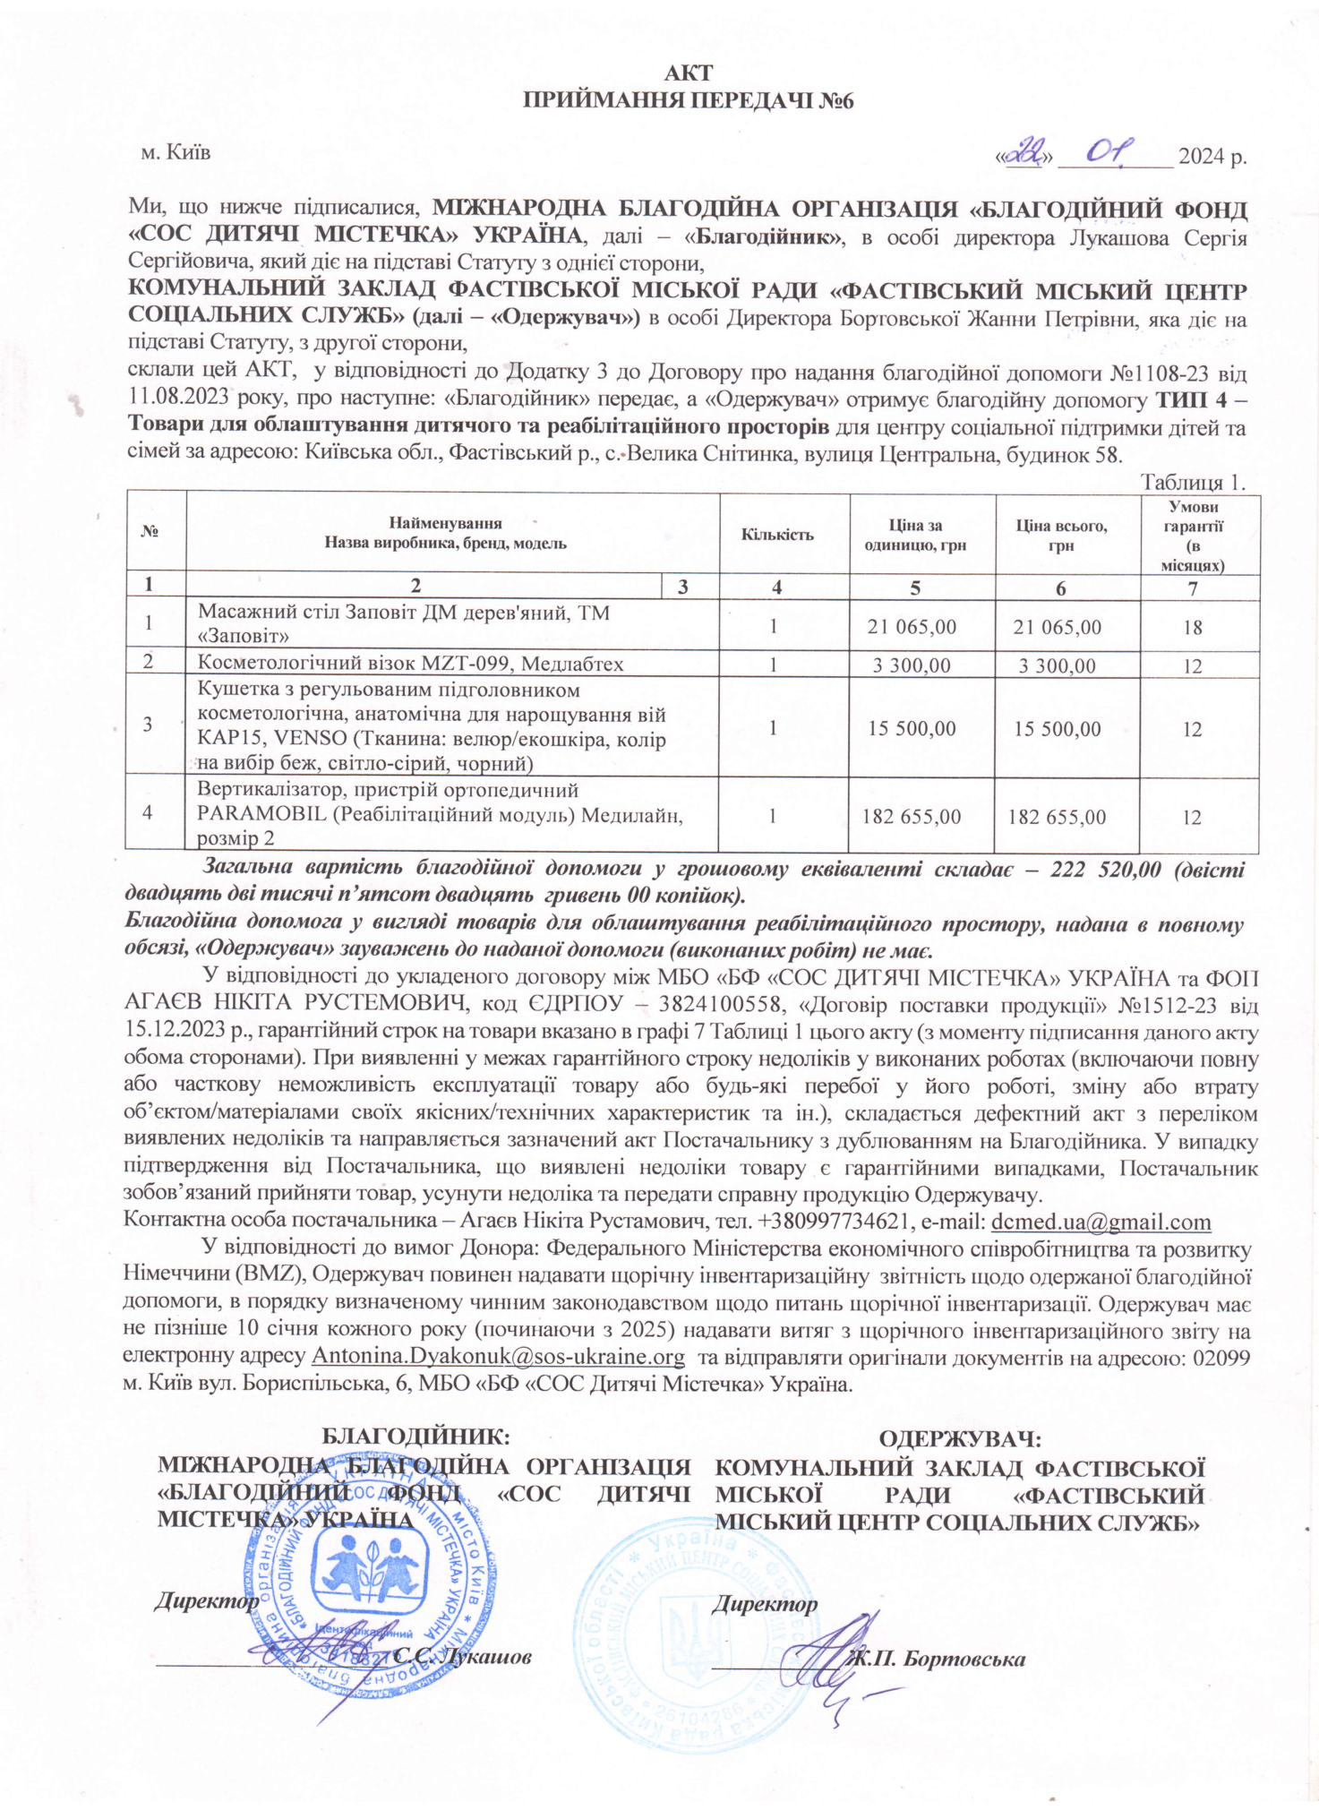

Міський голова Михайло НЕТЯЖУК

Додаток 3
до рішення міської ради
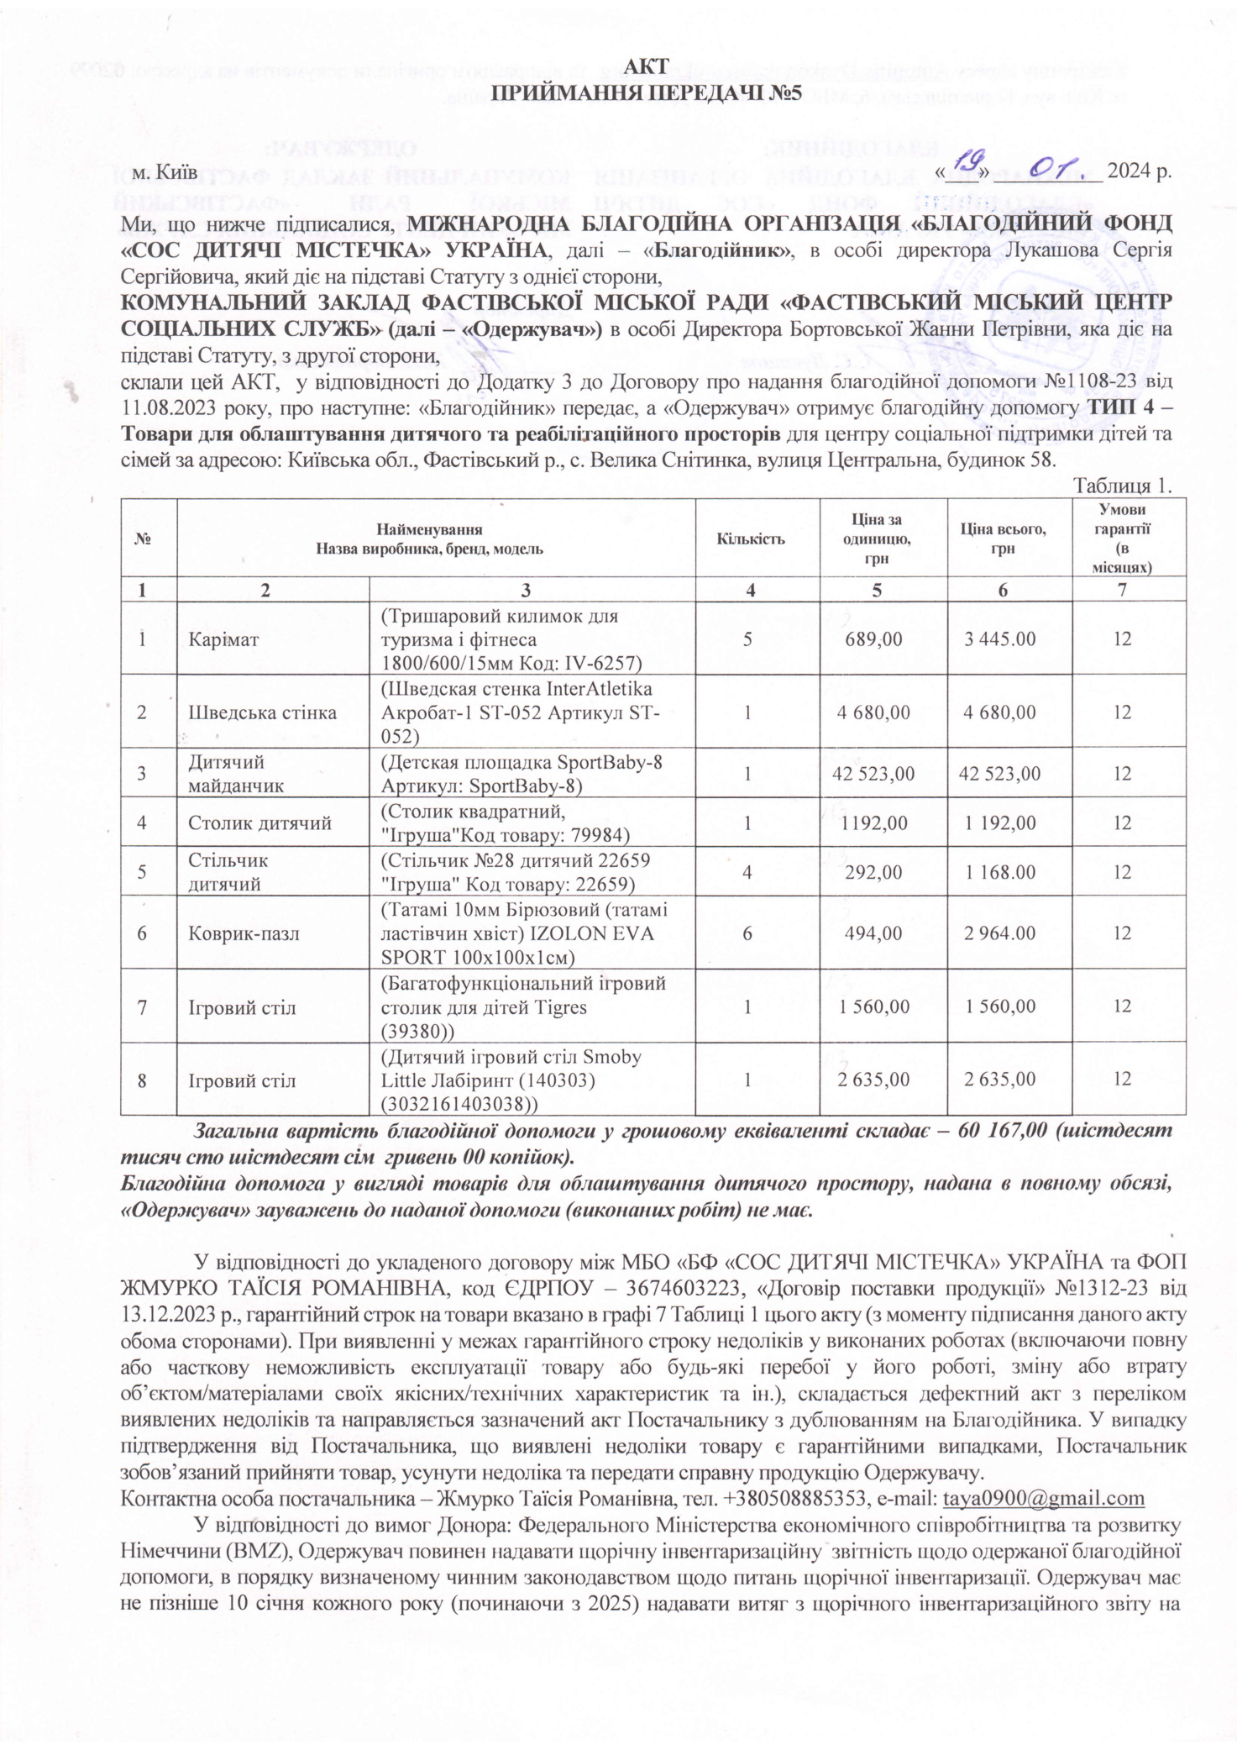
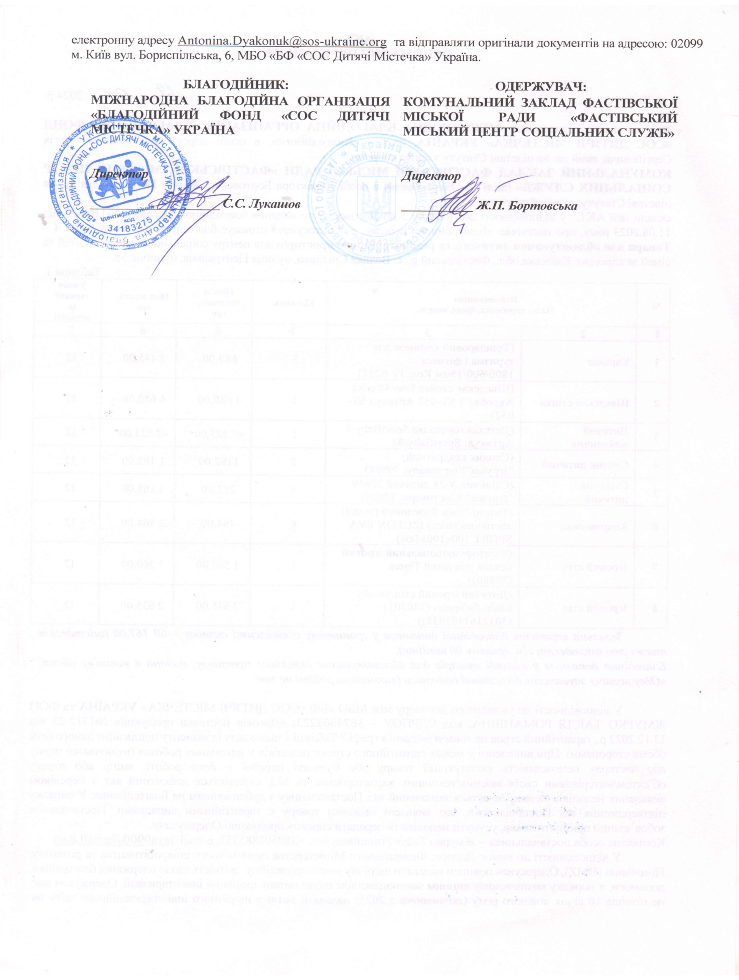

Міський голова Михайло НЕТЯЖУК

Додаток 4
до рішення міської ради

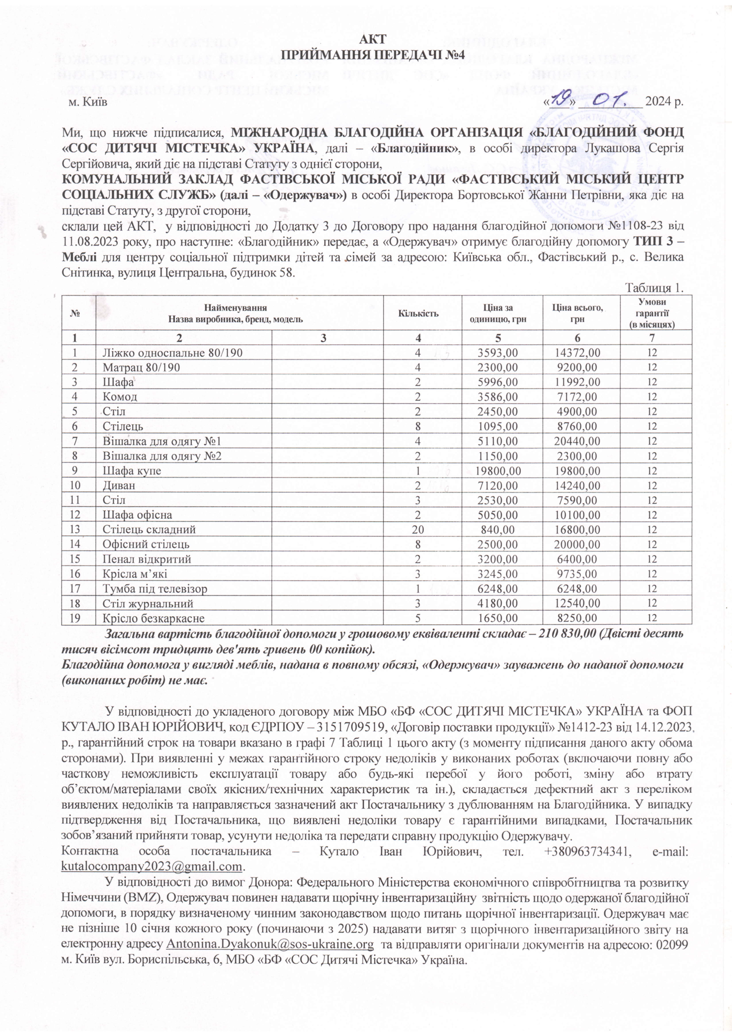

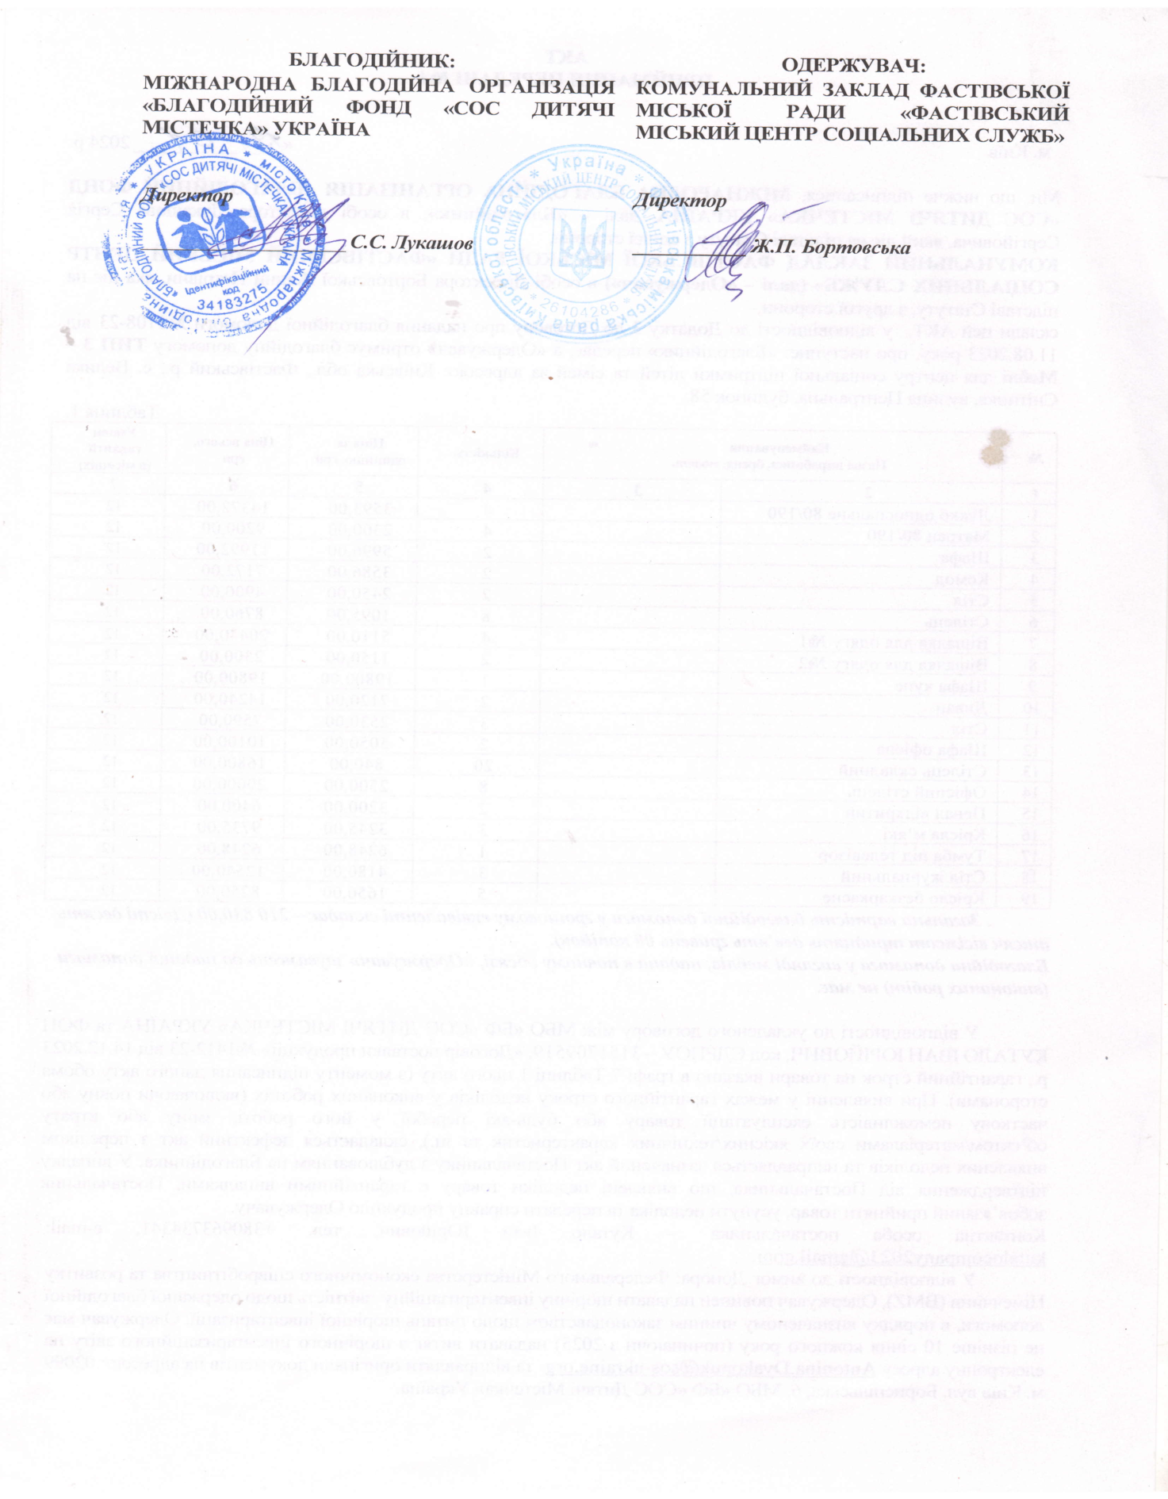
Міський голова Михайло НЕТЯЖУК

Додаток 5
до рішення міської ради
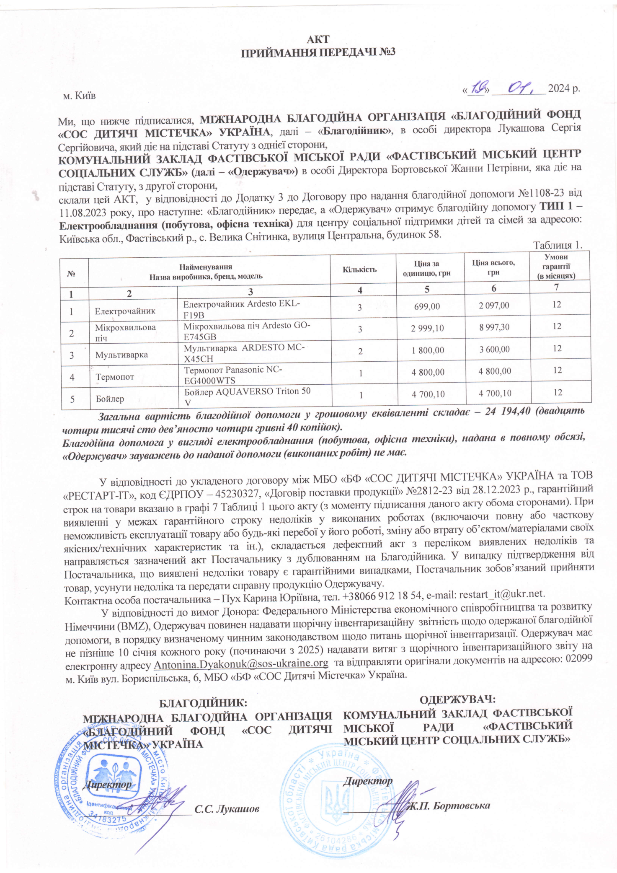

Міський голова Михайло НЕТЯЖУК

Додаток 6
до рішення міської ради
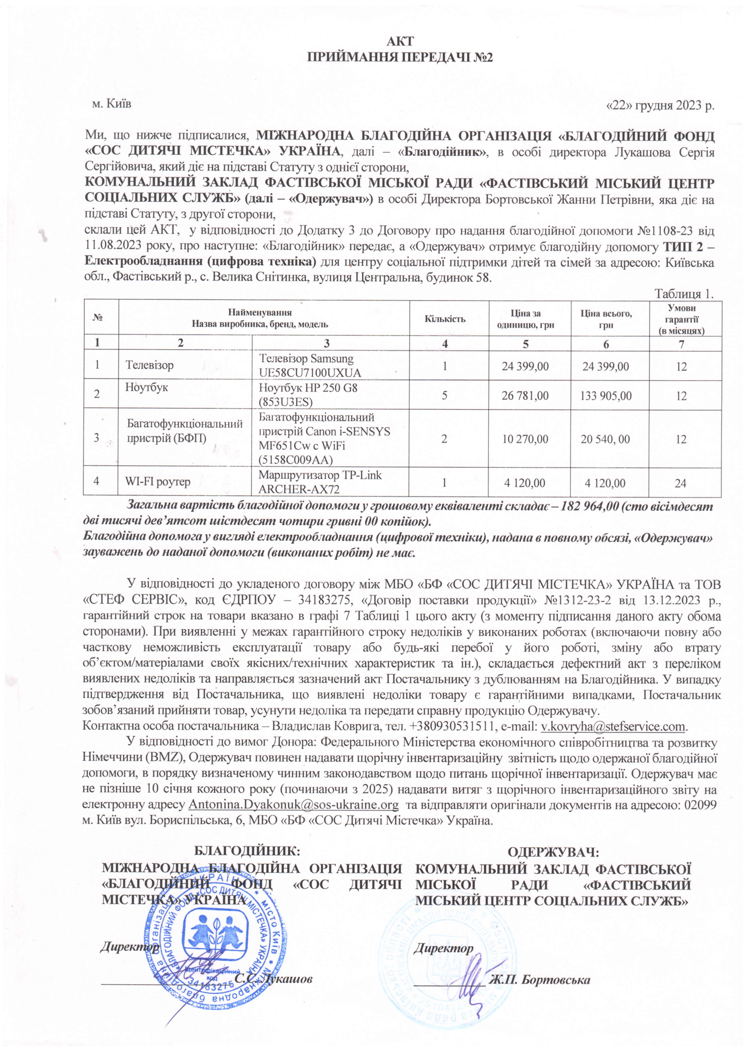

Міський голова Михайло НЕТЯЖУК

